MAKALAH SDM STRATEJIK
PERUSAHAAN WK GRUP

NAMA KELOMPOK :
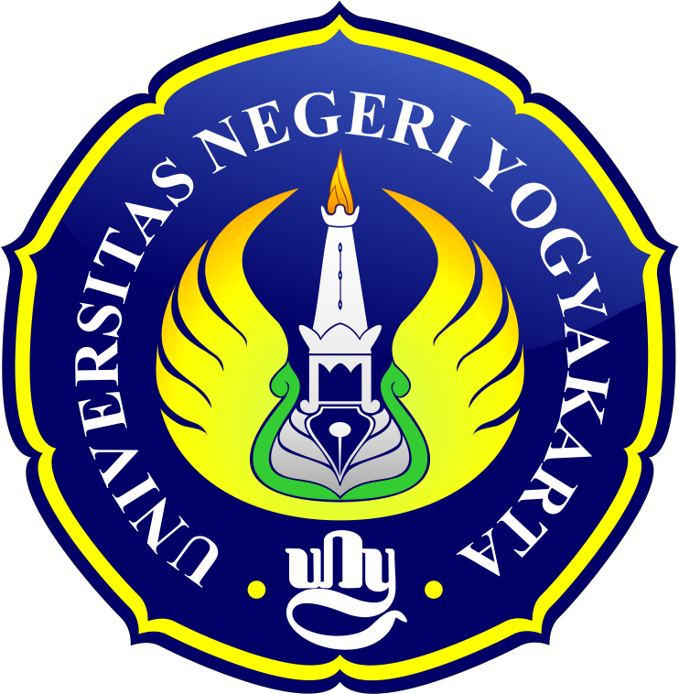
- Rohmad Ali Akbar Hidayansyah 16808144012
- Calvin Chrissler 16808144015
- Ahmad Nur Hidayat 16808144035
- Elbagus Tommyn Wacaesar 16808144036
- Mukhlis Abror 16808144039

FAKULTAS EKONOMI
UNIVERSITAS NEGERI YOGYAKARTA
2018

- Latar Belakang
WK Grup adalah perusahaan yang bergerak dalam bidang persewaan properti seperti tenda, kursi, panggung dan barang pecah belah, serta ada lagi persewaan kamera dan lain-lain. WK Grup didirikan oleh bapak H. Wakidjan, beliau berasal dari wonosari, perusahaan tersebut didirikan pada tahun 1997. Nama WK Grup sendiri merupakan singkatan dari “Wilardi Karso” yang berarti bekerja keras. Namun seiring berjalannya waktu, WK menjadi sebutan bagi sang pemilik, yang sekarang lebih dikenal “Mbah WK”. Beliau dahulu tidak lulus SD, dan bertekad untuk menjadi orang sukses. Berawal jadi supir truck pasir, Mbah WK tidak pernah putus asa, dan akhirnya memiliki toko bangunan sendiri. Seiring berjalannya waktu, perusahaan toko bangunan tersebut bangkrut. Hal tersebut tidak mematahkan semangat Mbah WK, dan pada tahun 1997 beliau mendapatkan pinjaman modal dari seorang rekannya dan akhirnya berdirilah perusahaan persewaan WK Grup. Persewaan WK Grup sampai saat ini telah memiliki 3 kantor cabang dan 3 gudang.
- Kantor pusat : Jalan Asti Kuningan Blok G-19
- Kantor cabang :
1. Wonorejo RT 04 RW 05 Sariharjo Ngaglik Sleman
2. Jalan Rajawali No 4 Manukan
3. Jalan Kaliurang Km 12
Proses perekrutan pada perusahaan ini dengan membuka lowongan kerja selanjutnya dilakukan wawancara dan jika dikira cocok langsung bekerja. Jadi perekrutan di perusahaan ini pun terbilang cukup sederhana asalkan calon pegawai memiliki keinginan bekerja dan dikira memenuhi kriteria dapat langsung bekerja dan diterima.
- Penyaringan Pendahuluan
Pada tahap ini,perusahaan persewaan Wk Group menyeleksi semua lamaran yang masuk. Dimana lamaran tersebut akan terbagi atas dua bagian, yaitu lamaran yang memenuhi kualifikasi dan lamaran yang tidak memenuhi kualifikasi. Untuk lamaran yang tidak memenuhi kualifikasi, maka dinyatakan gugur. Sedangkan,untuk lamaran yang memenuhi kualifikasi tersebut selanjutnya akan diproses ke tahap wawancara.
- Wawancara
Dalam tahap ini, owner WK Group melakukan wawancara dengan pola terstruktur. Dimana pertanyaan yang diberikan sudah dipersiapkan terlebih dahulu,dan diajukan kepada semua pelamar. Wawancara disini hanya untuk mengetahui kesanggupannya bekerja keras dan mampu bekerja dengan baik di dalam tim tentunya. Owner hanya ingin mengetahui apakah dia pekerja keras atau tidak karena pekerjaan di perusahaan ini termasuk kerja berat.
- Pemeriksaan Referensi
Referensi merupakan informasi dari sumber terpercaya mengenai calon karyawan terkait sifat, karakter, pengalaman dan informasi lainnya. Perusahaan ini biasanya menggunakan personal references dimana referensi ini diberikan oleh keluarga maupun kerabat terdekat calon karyawan.
- Penerimaan
Tahap selanjutnya adalah tahap penerimaan, HRD atau owner perusahaan yang akan memberikan keputusan calon karyawan terbaik mana yang memiliki kemampuan yang tepat sesuai kebutuhan perusahaan tersebut.
- Evaluasi
Setelah menempatkan calon karyawan terpilih, langkah selanjutnya yang harus ditempuh perusahaan yaitu melakukan evaluasi terhadap karyawan baru tersebut. Evaluasi yang dilakukan terkait hasil kerja, absensi, prestasi dan kegiatan karyawan tersebut, evaluasi ini dilakukan secara berkala untuk memastikan produktivitas kerja yang maksimal.
Pelatihan pengembangan karyawan di perusahaan ini pun dilakukan dengan cara, di setiap akhir bulan ada beberapa agenda yang mereka lakukan. Di WK Group ini pada setiap akhir bulan dilakukan sharing antar karyawan dan pihak manajemen maupun ownernya. Disini selain untuk mengetahui bagaimana kinerja karyawan dan pelatihan apa yang harusnya dilakukan, juga sebagai wujud controlling ke karyawan. Selain itu untuk tindakan nyatanya, di WK Group sendiri juga ada pelatihan dasar atau on the job training untuk karyawan baru. Hampir 90% dari pengetahuan pekerjaan diperoleh melalui metode ini. Prosedur metode on the job training ini informal dan sangat praktis. Pegawai mempelajari pekerjaannya dengan mengamati pekerja lain yang sedang bekerja, pegawai senior memberikan contoh cara mengerjakan pekerjaannya terlebih dahulu dan kemudian melakukan pekerjaan tersebut bersama dengan dampingan senior sebagai bentuk controlling dan learn by the way. Selain itu, untuk karyawan baru maupun lama juga ada pemberian motivasi untuk tetap mau belajar akan hal-hal baru. Dan juga membuat rasa perlunya pelatihan ataupun tambahan akan ilmu pengetahuan.Adanya program sharing ini juga melibatkan semua peserta untuk aktif ikut serta membahas atau berdiskusi dalam pembicaraan / pemecahan problem-problem yang didiskusikan. Para peserta dalam diskusi ini diharapkan dapat mengembangkan leadership , kerjasama dan komunikasi yang efektif. Hal ini sesuai dengan teori metode diskusi.
Penghargaan (reward) adalah sebuah bentuk apresiasi kepada suatu prestasi tertentu yang diberikan, baik oleh dan dari perorangan ataupun suatu lembaga yang biasanya diberikan dalam bentuk material atau ucapan. Dalam organisasi ada istilah insentif, yang merupakan suatu penghargaan dalam bentuk material atau non material yang diberikan oleh pihak pimpinan organisasi perusahaan kepada karyawan agar mereka bekerja dengan menjadikan modal motivasi yang tinggi dan berprestasi dalam mencapai tujuan-tujuan perusahaan atau organisasi.
Dengan memberikan penghargaan pada mereka yang berprestasi menunjukkan bahwa sebagai pimpinan kitas udah peduli dan memberikan penghargaan atas apa yang telah mereka dedikasikan untuk perusahaan kita. Jadi bila ada satu karyawan yang mendapat reward cukup menarik dari Anda sang pemimpin perusahaan, maka teman-teman yang lain pun akan turut termotivasi untuk mendapatkan hal yang sama.Kegiatan usaha ini juga memberikan reward atau penghargaan bagi karyawan dengan memberikan bonus pada setiap karyawan dan memberikan bonus tambahan bagi karyawan yang absensinya baik. Reward ini dilakukan salah satunya untuk memberikan motivasi pada karyawan karena penghargaan juga meningkatkan motivasi personil terhadap ukuran kinerja, sehingga membantu personil dalam memutuskan bagaimana mereka mengalokasikan waktu dan usaha mereka.
Perusahaan ini pun juga memiliki cara untuk sekedar menjalin silaturahmi dengan para karyawan. Jadi di setiap syawal, perusahaan akan membuat acara dimana dalam acara tersebut ada awarding bagi karyawan karyawan yang memiliki kinerja yang selalu dalam performa baik. Tidak hanya karyawannya saja yang ikut dalam acara tersebut bahkan keluarga dari para karyawan pun juga diundang. Acara acara sederhana seperti itulah yang justru dapat membuat terjalinnya hubungan baik antara owner dengan karyawan,karyawan dengan sesama karyawan yang nantinya akan menjadikan perusahaan menjadi semakin kuat.
Dari berbagai pernyataan mengenai kondisi di WK Grup dapat terlihat bahwa perusahaan persewaan ini belum sepenuhnya memenuhi konsep dari teori tentang koordinasi dan rentang manajemen. Perlu ditegaskan bahwa di dalam suatu organisasi terdapat spesialisasi kerja di mana setiap bagian memiliki tugasnya masing-masing. Di setiap bagian tersebut memerlukan adanya koordinasi agar masing-masing bagian tidak berjalan dengan tujuan mereka sendiri. Adanya pemimpin dimaksudkan untuk mengkoordinasikan masing-masing bagian tersebut.
Berikut pembahasan dari kondisi WK Grup di atas.
- Di WK Grup memiliki 3 staff bagian, yaitu staff pemasaran, staff lapangan, dan juga badan pelindung hukum. Staff bagian ini menjalankan fungsinya masing-masing. Tetapi di dalam menjalankannya, tugas mereka tersebut tetap merupakan jalan yang diambil untuk mencapai tujuan perusahaan. Di dalam penggabungan tujuan ini maka peran pemimpin WK Grup seharusnya terlihat.
- Koordinasi yang terjadi di perusahaan ini adalah koordinasi vertikal maupun horizontal. Koordinasi vertikal dapat dilihat dari penyatuan dan pengarahan dari berbagai macam kepentingan yang ada di masing-masing bagian untuk tetap selaras dengan tujuan perusahaan yang sudah ditetapkan. Sedangkan koordinasi horizontal dapat dilihat dari pekerjaan dan tugas dari masing-masing bagian yang saling berhubungan dan menyatu untuk mendukung aktivitas utama perusahaan.
Misalnya: staff pemasaran bergerak untuk memasarkan jasa persewaan tenda mereka. Dengan adanya pemasaran maka masyarakat akan mengetahui bahwa perusahaan WK Grup menyediakan jasa persewaan tenda. Dan ketika terdapat pemesanan, staff bagian lapangan akan bergerak untuk mencari alat-alat yang bersangkutan di gudang, menatanya ke dalam truk, dan juga bekerja langsung ke lapangan untuk memasang tenda. Badan Pelindung Hukum yang ada di WK Grup hanya akan bergerak ketika terdapat permasalahan di dalam perusahaan maupun masalah hukum eksternal perusahaan.
Di sini dapat dilihat bahwa koordinasi yang terjadi di Persewaan WK Grup masih kurang. Baik itu koordinasi yang dilakukan antar staff bagian maupun koordinasi dari pimpinan terhadap bawahan.
- Melihat dari segi struktur organisasi, dapat dilihat pula bahwa rentang manajemen di perusahaan ini masih terlalu melebar dan kurang efektif. Ketidakefektifan ini dapat dilihat bahwa staff lapangan dan staff pemasaran membawahi 80 karyawan. Di perusahaan WK Grup ini pula, pemimpin tidak akan dapat menjalankan fungsinya dengan efektif.

- Kajian Pustaka
- Fungsi-Fungsi Manajemen SDM
Fungsi-fungsi Manajemen Sumber Daya Manusia secara singkat adalah sebagai berikut :
- Perencanaan
Perencanaan (human resources planning) adalah merencanakan tenaga kerja agar sesuai dengan kebutuhan perusahaan dan efektif serta efisien dalam membantu mencapai tujuan perusahaan yang telah ditetapkan.
- PengorganisasianPengorganisasian\Organize adalah kegiatan merancang susunan dari berbagai hubungan antara jabatan, personalia, dan faktor-faktor fisik.
- Pengarahan
Pengarahan (directing) adalah kegiatan mengarahkan semua karyawan, agar mau bekerja sama dan efektif serta efisien dalam membantu tercapainya tujuan perusahaan, karyawan, dan mayarakat.
- Pengendalian
Pengendalian (controlling) adalah kegiatan mengendalikan semua karyawan agar menaati peraturan-peraturan perusahaan dan bekerja sesuai dengan rencana.
- Pengadaan
Pengadaan (procurement) adalah proses penarikan, seleksi, penempatan, orientasi dan induksi untuk mendapatkan karyawan yang sesuai dengan kebutuhan perusahaan.
- Pengembangan
Pengembangan (development) adalah proses peningkatan ketrampilan teknis, teoritis, konseptual, dan moral karyawan melalui pendidikan dan pelatihan.
- Kompensasi
Kompensasi (compensation) adalah pemberian balas jasa langsung (direct) dan tidak langsung (undirect).
- Pengintergrasian
Pengintergrasian (integration) adalah kegiatan untuk mempersatukan kepentingan perusahaan dan kebutuhan karyawan, agar tercipta kerja sama yang serasi dan saling menguntungkan.
- Pemeliharaan
Pemeiharaan (maintenance) adalah kegiatan untuk memelihara atau meningkatkan kondisi fisik, mental dan loyalitas karyawan, agar mereka tetap mau bekerja sama sampai pensiun.
- Kedisiplinan
Kedisiplinan merupakan fungi MSDM yang terpenting dan kunci terwujudnya tujuan, karena tanpa disiplin yang baik sulit terwujudnya tujuan yang maksimal.
- Pemberhentian
Pemberhentian (saparation) adalah putusnya hubungan kerja seeorang dari suatu perusahaan.
- Manajemen Strategi
Manajemen strategi adalah seni dan pengetahuan dalam merumuskan, mengimplementasikan, serta mengevaluasi keputusan-keputusan lintas fungsional yang memungkinkan sebuah organisasi untuk mencapai tujuan (David, 2011:6). Manajemen strategis berfokus pada proses penetapan tujuan organisasi, pengembangan kebijakan dan perencanaan untuk mencapai sasaran, serta mengalokasikan sumber daya untuk menerapkan kebijakan dan merencanakan pencapaian tujuan organisasi. Manajemen strategis mengkombinasikan aktivitas-aktivitas dari berbagai bagian fungsional suatu bisnis untuk mencapai tujuan organisasi.

Tujuan Manajemen Strategi
Menurut Suwandiyanto (2010:02), terdapat empat tujuan manajemen strategi, yaitu:
- Memberikan arah pencapaian tujuan organisasi/perusahaan. Dalam hal ini, manajer strategi harus mampu menunjukkan kepada semua pihak kemana arah tujuan organisasi/perusahaan. Karena, arah yang jelas akan dapat dijadikan landasan untuk pengendalian dan mengevaluasi keberhasilan.
- Membantu memikirkan kepentingan berbagai pihak. Organisasi/perusahaan harus mempertemukan kebutuhan berbagai pihak, pemasok, karyawan, pemegang saham, pihak perbankan, dan masyarakat luas lainnya yang memegang peranan terhadap sukses atau gagalnya perusahaan.
- Mengantisipasi setiap perubahan kembali secara merata. Manajemen strategi memungkinkan eksekutif puncak untuk mengantisipasi perubahan dan menyiapkan pedoman dan pengendalian, sehingga dapat memperluas kerangka waktu/berpikir mereka secara perspektif dan memahami kontribusi yang baik untuk hari ini dan hari esok.
- Berhubungan dengan efisiensi dan efektivitas. Tanggung jawab seorang manajer bukan hanya mengkonsentrasikan terhadap kemampuan atas kepentingan efisiensi, akan tetapi hendaknya juga mempunyai perhatian yang serius agar bekerja keras melakukan sesuatu secara lebih baik dan efektif.

Model Manajemen Strategi
Manajemen strategi berawal dari mengidentifikasi visi organisasi yang sudah ada, misi, tujuan, dan strategi adalah titik awal yang logis untuk manajemen strategis karena situasi sekarang perusahaan dan kondisi dapat menghalangi strategi tertentu dan bahkan mungkin mendikte tindakan tertentu. Setiap organisasi memiliki visi, misi, tujuan, dan strategi,bahkan jika unsur-unsur ini tidak sadar dirancang, ditulis, atau dikomunikasikan.
Manajemen strategi memiliki tahapan atau proses yang disusun dan terstruktur dalam bentuk model seperti gambar di bawah ini (David, 2011:15):
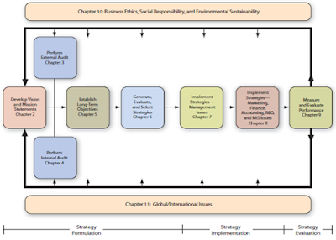
Model Manajemen Strategi

Proses dan Tahapan Manajemen Strategi
David (2011:6) menjelaskan bahwa proses manajemen strategis terdiri dari tiga tahapan, yaitu :

a. Perumusan Strategi (Strategy Formulation)
Perumusan strategi adalah tahap awal pada manajemen strategi, yang mencakup mengembangkan visi dan misi, mengidentifikasi peluang eksternal organisasi dan ancaman, menentukan kekuatan dan kelemahan internal, menetapkan tujuan jangka panjang, menghasilkan strategi alternatif, dan memilih strategi tertentu untuk mencapai tujuan.

b. Implementasi Strategi (Strategy Implemented)
Implementasi strategi adalah tahap selanjutnya sesudah perumusan strategi yang ditetapkan. Penerapan strategi ini memerlukan suatu keputusan dari pihak yang berwenang dalam mengambil keputusan untuk menetapkan tujuan tahunan, menyusun kebijakan, memotivasi karyawan, dan mengalokasikan sumber daya sehingga strategi yang dirumuskan dapat dilaksanakan. Pada tahap ini dilakukan pengembangan strategi pendukung budaya, merencanakan struktur organisasi yang efektif, mengatur ulang usaha pemasaran yang dilakukan, mempersiapkan budget, mengembangkan dan utilisasi sistem informasi serta menghubungkan kompensasi karyawan terhadap kinerja organisasi.

c. Evaluasi Strategi (Strategy Evaluation)
Evaluasi strategi adalah tahap akhir dalam manajemen strategis. Manajer sangat membutuhkan untuk tahu kapan strategi tertentu tidak bekerja dengan baik; Evaluasi strategi adalah alat utama untuk memperoleh informasi ini. Hal tersebut dapat dilakukan dengan penilaian atau melakukan proses evaluasi strategi. Dalam penilaian strategi terdapat tiga aktivitas penilaian yang mendasar, yaitu: Peninjauan ulang faktor-faktor eksternal dan internal yang menjadi landasan bagi strategi saat ini, Pengukuran kinerja, dan 3). Pengambilan langkah korektif. Penilaian strategi sangat diperlukan oleh suatu perusahaan karena strategi yang berhasil untuk saat ini tidak selalu berhasil untuk di masa yang akan datang.

- Isu Utama yang Muncul di Perusahaan
Konsumsi makan mungkin tidak sesuai, karena pada awalnya makan tidak ditanggung oleh perusahaan.

- Solusi
Perusahaan sekaramg tidak pernah terlambat untuk konsumsi makanan pegawai , sekaramg konsumsi makanan pegawai tidak pernah telat dan selalu di kasih setiap 3 kali 1 hari

- Referensi
Wawancara terhadap pemilik
https://www.kajianpustaka.com/2016/11/pengertian-tujuan-dan-proses-manajemen-strategi.html
http://sdm-dasar.blogspot.com/2015/11/fungsi-fungsi-msdm.html

